**11.2: Hvad er en velfærdsstat?**

I den moderne verden kan man dele velfærdsstaterne op i tre typer:

* Den universelle velfærdsstat
* Den selektive velfærdsstat
* Den residuale velfærdsstat.

|  | **Den universelle model** | **Den selektive model** | **Den residuale model** |
| --- | --- | --- | --- |
| **Idelogisk baggrund** | Socialdemokratisme | Konservatisme | Liberalisme |
| **Mål** | Sikre en rimelig levestandard | Sikre en rimelig levestandard. Bevare statusforskelle | Sikre et eksistensminimum |
| **Midler** | Forebygge økonomisk nød. Forsorg | Kompensere for økonomisk tab. Forsikring | Afhjælpe økonomisk nød. Forsorg |
| **Hvem kan modtage ydelser?** | Alle borgere | Dem, der er på arbejdsmarkedet | De svageste |
| **Hvor store ydelser?** | Høje (ensartede) | Høje (varierende) | Lave |
| **Gratis ydelser** | Mange | Nogle | Få |
| **Finansiering** | Generelle skatter | Obligatoriske forsikringsordninger | Generelle skatter |
| **Administration** | Staten/kommuner | Forsikringskasser/staten | Staten |
| **Vigtigste velfærdssektor** | Staten | Civilsamfundet og markedet | Markedet |
| **Hvor har man modellen? Eks.** | Danmark, Norge, Sverige | Centraleuropa | USA, Storbritannien, Irland |

.

**Figur 11.2: Sammenligning af de tre velfærdsmodeller**

* 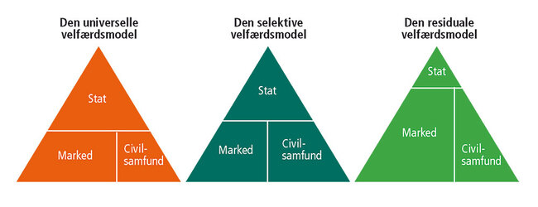

**Figur 11.3: Statens, markedets og civilsamfundets roller i de tre velfærdsmodeller**

”Universel” indebærer, at alle kan få ydelser, ”selektiv”, at kun en del kan få ydelser (selektiv betyder en udvalgt del), og ”residual”, at kun de svageste kan få ydelser (residual betyder restgruppe). I figur 11.2 har vi opstillet et skema, hvori de centrale forskelle mellem de tre typer velfærdsstater er anført.

I Danmark har vi indrettet os med den **universelle (socialdemokratiske) velfærdsmodel**, hvor *staten* er den vigtigste velfærdsaktør, jævnfør figur 11.3, hvor man kan se, hvilke roller henholdsvis staten, markedet og civilsamfundet har i hver af de tre velfærdsmodeller. I den universelle model har alle borgere de samme rettigheder, og ydelserne fra det offentlige er relativt høje og skattefinansierede. Mange af ydelserne er desuden gratis. Som vi så i kapitel 10, sker der en vis (men begrænset) omfordeling via skatterne. Den største omfordeling skyldes overførselsindkomster.

* 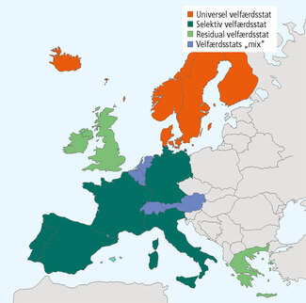

**Figur 11.4: Velfærdsmodeller i Vesteuropa**

Som du kan se på kortet i figur 11.4, anvender man den **selektive (konservative) velfærdsmodel** i store lande som Tyskland, Frankrig, Spanien og Italien. Her er det kun personer, der er (eller har været) på arbejdsmarkedet, der kan få støtte. Derfor spiller **civilsamfundet** en relativt stor rolle i velfærdssystemet. Civilsamfundet er det netværk af familie, venner, bekendte og frivillige foreninger, der omgiver det enkelte individ, og som i solidaritet støtter personer, der ikke er på arbejdsmarkedet. Velfærdssystemet finansieres af obligatoriske forsikringsordninger, der betales oven i skatten. Ydelserne har forskellig størrelse, idet højtlønnede på arbejdsmarkedet får højere ydelser end folk med lavere lønninger. På den måde bevares statusforskellene.

Den **residuale (liberalistiske) model** har fokus på at sikre, at de allersvageste lige har til ”dagen og vejen”. Her er *markedet* en vigtig velfærdssektor, idet folk med økonomiske midler sørger for at forsikre sig mod ”sociale begivenheder” ved at købe forsikringer på markedet. Bag denne velfærdsmodel ligger den liberale opfattelse, at alle er født lige, og så gælder det for den enkelte om at få det bedste ud af livet. Hvis bare man uddanner sig og arbejder hårdt nok, skal man nok få succes. Og hvis man ikke får det, har man ofte selv været lidt ude om det. Staten skal hjælpe folk, der er i akut nød, men den skal ikke straffe folk med ekstra skatter, når de ved egen kraft har arbejdet sig frem til gode jobs og indtægter.

Som du kan se i figur 11.4, er det ikke alle lande, der kan placeres tydeligt i en af de tre velfærdsmodeller. Lande som Holland, Belgien, Schweiz og Østrig har en blanding af modellerne.

**Tjek-på-lektien**

1. Hvilke tre forskellige velfærdsmodeller skelner man mellem?
2. Hvad betyder ordene: universel, selektiv og residual?
3. Figur 11.2: Hvem kan modtage velfærdsydelser i hver af de tre modeller? Og hvor høje er ydelserne?
4. Figur 11.3: Hvilken sektor: staten, markedet eller civilsamfundet, er vigtigst i hver af de tre velfærdsmodeller?
5. Figur 11.4: Hvilke lande har en velfærdsmodel, der nogenlunde svarer til den danske?